Lösung

a)
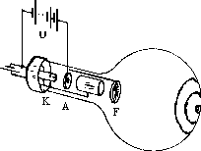
- In einem evakuierten Glaskolben werden Elektronen von der Kathode K zur Anode A beschleunigt. Durch ein Loch in der Anode gelangen sie auf eine polykristalline Graphitschicht F. An den regellos liegenden Kristalliten der Graphitschicht erfahren die de-Broglie-Wellen der Elektronen eine "BRAGG-Reflexion". Auf dem Leuchtschirm bilden sich konzentrische Ringe.
Gemessen werden für eine Beschleunigungsspannung U bei gegebenem Graphit-Schirm-Abstand l die Radien r der Beugungsringe.

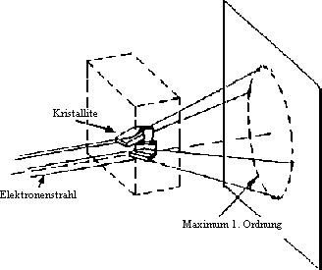
- In der Graphitschicht liegen die Kristallite regellos. Es gibt für alle Raumrichtungen solche, die unter einem Glanzwinkel getroffen werden, so dass Braggreflexion eintritt. Die "reflektierten" Materiewellen laufen auf einem Kegelmantel zum Beobachtungsschirm.
Die Elektronen lokalisieren sich also auf konzentrischen Ringen. Diese Ringe werden als Interferenzmaxima gedeutet. Sie entstehen durch Überlagerung von de BROGLIE-Wellen der Elektronen, die von der Beugung an Atomen verschiedener Netzebenen in den Kristalliten der Folie herrühren.

b) Aus 0,5mv² = eU folgt v = 3,75*10⁷ m/s und daraus λ = h/p = 19 pm

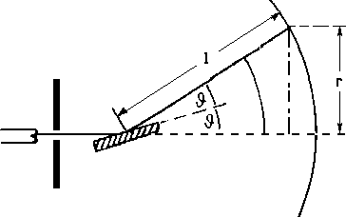
c) Nach der BRAGG-Beziehung (1. Ordnung) gilt 2⋅d⋅sin⁡(ϑ)=1⋅λ
Aus der Geometrie folgt in etwa (je nach Wölbung des Bildschirms) sin(2⋅ϑ)=r/L
Unter Beachtung, dass ϑ klein ist und damit
2⋅sin(ϑ)≈sin(2⋅ϑ)≈tan(2⋅ϑ) ergibt sich
λ/d=r/L ⇔ λ=r⋅d/L

d) Das Schirmbild kann durch das Anlegen eines äußeren Magnetfeldes beeinflusst werden. Diese wäre bei elektromagnetischen Wellen nicht möglich.

Nach Teilaufgabe c) berechnet sich die Materiewellenlänge
λ=9,0⋅10⁻³m ⋅ 2,13⋅10⁻¹⁰m / 18⋅10⁻²m=1,1⋅10⁻¹¹m
Nach de BROGLIE berechnet sich damit der Impuls zu
λ = h/p ⇔ p = h/λ ⇒ p = 6,63⋅10⁻³⁴Js / 1,1⋅10⁻¹¹m = 6,0⋅10⁻²³Ns
Die Gesamtenergie E der Elektronen berechnet sich nach der relativistischen Energie-Impuls-Beziehung zu
E²=E₀²+p²⋅c²⇒E=(p²⋅c²+E₀²)^{0,5}
Einsetzen der gegebenen Werte liefert
E=(6,0⋅10⁻²³Ns)2⋅(3,00⋅10⁸ms)2+(511⋅10³⋅1,60⋅10⁻¹⁹As⋅V)2=8,4⋅10⁻¹⁴J
Damit ergibt sich für die kinetische Energie der Elektronen
E_{kin} = E−E₀ ⇒ E_{kin} = 8,4⋅10⁻¹⁴J−511⋅10³⋅1,60⋅10⁻¹⁹As⋅V=1,9⋅10⁻¹⁵J=12keV
Um Elektronen mit der kinetischen Energie 12keV zu erhalten, muss die Beschleunigungsspannung etwa 12kV sein.

